自 治 労 北 海 道 本 部  OBL会通信 | №23  秋期学習・交流会特集  2013年10月16日 | 自治労北海道本部OBL会  発行責任者 鈴木 泰行  編集責任者 松尾 信弘

2013年次秋期学習・交流会を開催
横路孝弘衆議が講演、会員27名が参加・自治労会館で

OBL会は、10月11日(金)自治労北海道会館4階会議室において、2013年次秋期学習・交流会を開催し、会員27名をはじめ自治労道
本部など全体で約60名が参加しました。
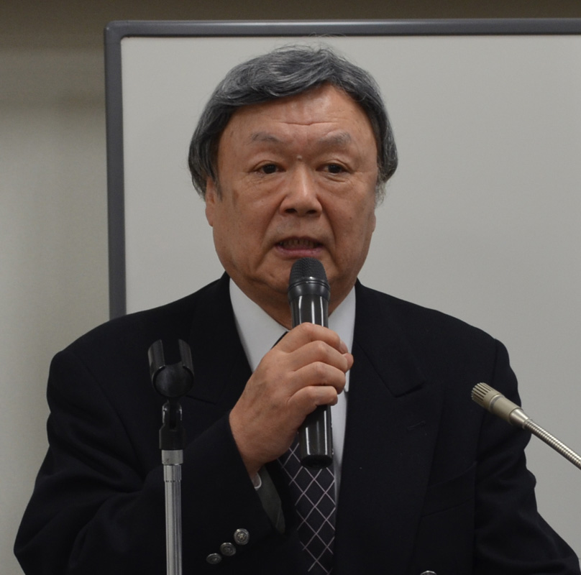
学習・交流会の開会にあたりOBL会鈴木泰行・世話人代表は、「今年の学習会は、横路さんしかないと準備をすすめてきた。横路さんといっしょに民主党づくりをすすめ、第1回目の総選挙で全力をあげた。OBL会、自治労応援団も民主党の応援団として頑張る。横路さんを先頭に北海道・日本のリーダーとして、民主党の再生のためにがんばってもらい OBL会鈴木代表
たい」と連帯を呼びかけました。

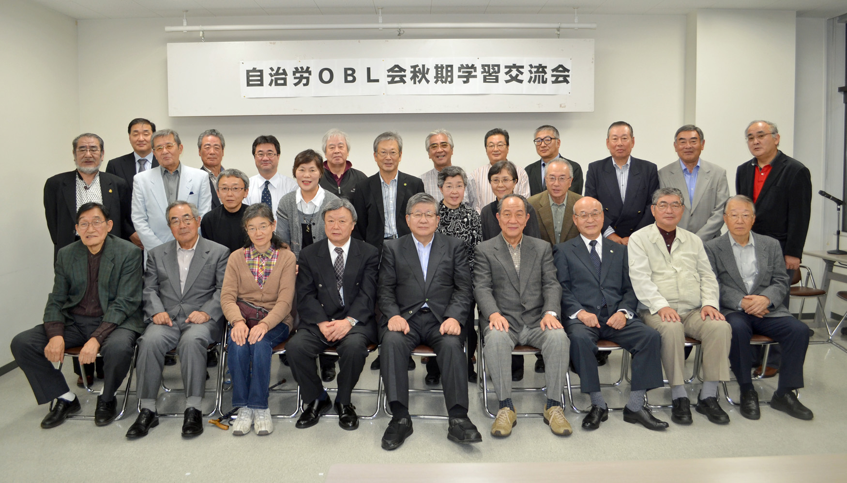

参加者全員で記念撮影(中央は学習会講師の横路衆議)

第一部の学習会は、横路孝弘・衆議院議員に「安倍政権、憲法改正
の危険な動き」と題して講演をお願いしました。
横路衆議は、「15日から臨時国会がはじまるが、大きな問題を抱え
ている。しかし、民主党もまとまっているわけではない」と前置きし
て講演に入りました。
社会保障制度について、「社会保障、年金スライド制や支給開始の繰り下げ、介護医療の改悪もある。介護保険も市町村に移される。自己負担も増える。初診料1万円という案もある。年金生活者は大変になる」と社会保障切り捨ての動きを批判しました。
特定秘密保護法案などについて「特定秘密法案、国家公務員の罪も重くするとの案もある。TPP交渉も秘密、何が特定秘密なのかわからなくなるなど、特定秘密の範囲が増える危険がある」、また、「集団的自衛権、国家安全機密、電話盗聴など情報を収集し、アメリカに集中している。個人が裸にされている。安倍政権が成立をめざす法案だ。民主党がまとまって対応できるか心配だ。」と訴えました。

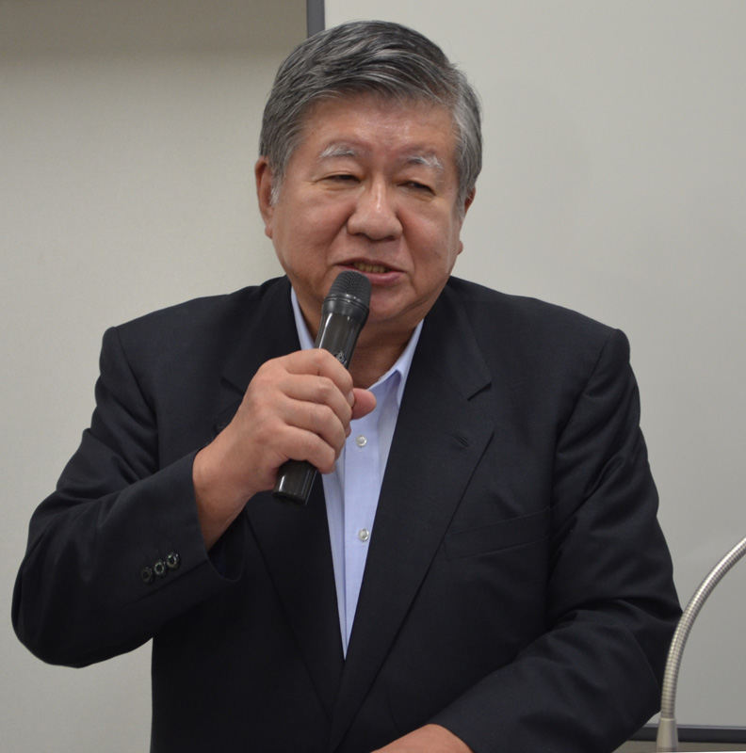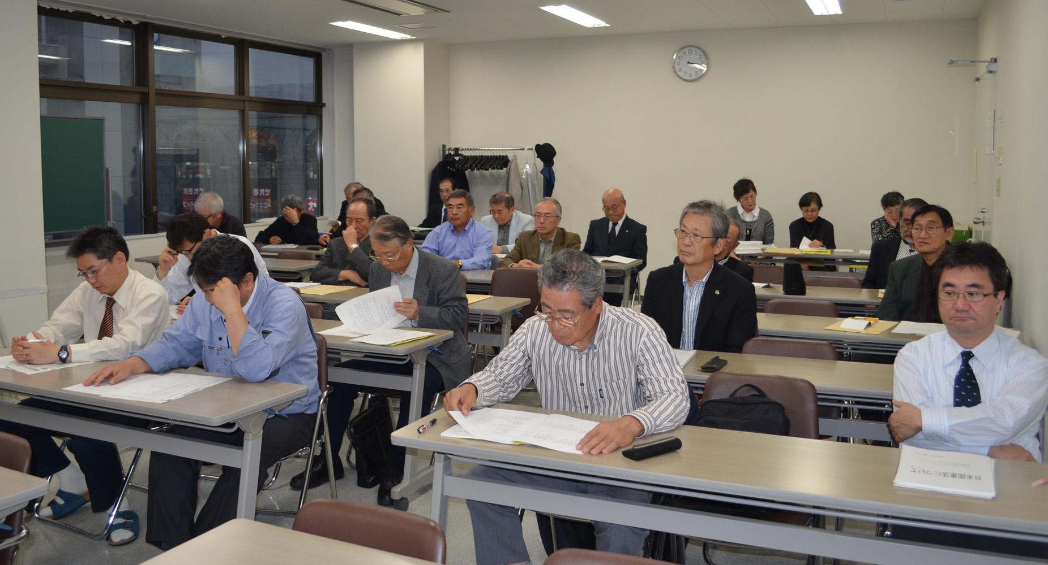
講師の横路衆議 熱心に聞き入る参加者

国家戦略特区構想について「国家戦略構想は、労働者の雇用・解雇を自由にする要注意が必用な構想だ。大阪・橋下市長も賛成している。連合もがんばらなければならない。法案が企業の立場なのか労働者の立場なのか明確にされなければならないし、この法案には決定的にたたかわなければならない」と法案の危険性を指摘しました。
集団的自衛権・憲法改正について「集団的自衛権、自国の安全が脅かされれば、海外で自由にたたかえるように憲法9条を改正する動きがある。憲法改正か反対かを世論に問えば半数が賛成という。自民党の改正案をよく知ることが大切だ。」と述べました。
さらに自民党の憲法改正案について「自民党は、60数年変えていないから変えよう。アメリカの押しつけ憲法。自衛隊を国防軍にする。海外での武力行使を認める。」との内容で具体的には、「9条2項の廃止、国防軍の組織、統制、国防軍に審判所の創設をめざしている。その先は、軍事費の増大、経済の軍事化をもたらすだろう。しかし、少子化で国防軍はもたなくなる。徴兵制の必要性、戦争で死ぬことへの
教育、社会全体が軍事化へ向かうだろう。自民党の改憲案は必要か不必要か問えばわかることだ。日本は戦争の総括を真剣に行っていない」、また、24条の家族に関し、「家族は互いに助けあわなければならないと、自助努力を強要、憲法に入れることではない」と厳しく指摘しました。
公務員関係などでは、「28条で公務員の権利の制限」、「地方自治、国と地方の役割分担を明確にし、国のやることに口を出すな、96条の 地方財源は、地方でやれ、と現憲法を大きく変えており、総理大臣の権限強化と国民教育の強化を目論んでいる」とも指摘。「そして安倍政権は、憲法改正を必ず打ち出す。反対運動を強めなければならない。運動の核をつくっていかなければならない」と、さらに「終戦直後、旧文部省がつくった“小学校教科書憲法のはなし”…日本は、もう戦争をしない国になりました…を大切にしたい」と結びました。
講演のあと、参加者全員で記念撮影を行い、第二部・懇親会に入りました。冒頭、自治労道本部を代表して難波優・副委員長から連帯のあいさつと道本部参加者の紹介、中沢健次・元衆議院議員の乾杯で懇親に移り多いに盛り上がりました。
懇親会の最後に大場博之・元自治労道本部委員長(相原久美子後援会幹事長)が、先の参議院選挙での相原再選に感謝を述べ、乾杯をして再会を約しました。

OBL会に新たに4人加入176人に
全労済移行職員3人、定期大会退任役員1人加入

OBL会通信№22(6月5日付け発行)で、自治労共済と全労済の統合により自治労道本部書記より全労済に移行した職員5人を紹介しましたが、6月18日までにさらに3人が新たに加入しました。
さらに、9月末の自治労道本部定期大会で副委員長を退任(道地方自治研究所事務局長就任)し、1人が新たに加入(10月1日付け)しました。
しかし、7月14日金子達也さん(苫小牧市職労)が逝去・退会しました。この結果、10月1日現在のOBL会員は、176人となりました。
＜新規加入者＞
岡 本 宜 久さん(直属支部) 6月18日付け 全労済へ
山 道 摩奈美さん(直属支部) 6月10日付け 〃
小 杉 由美子さん(直属支部) 6月10日付け 〃
杉 谷 光 一さん(留萌市職労) 10月1日付け 道地方自治研究所へ
＜脱会者＞
金 子 達 也さん(苫小牧市職労) 7月14日付け 死亡退会

相原久美子参議(OBL会員)が再選
前回(6年前)自身の選挙より得票を大幅に減らす

第23回参議院選挙は、7月21日投開票され、OBL会の会員でもある相原久美子さんが見事再選されました。
前回衆議院選挙(12年12月)での民主党の惨敗により自民党安倍政権が発足、今回の参議院選挙は、民主党にとっても自治労にとっても厳しい結果でしたが、比例区の相原久美子さんは、自身の1回目の選挙(6年前)の得票を大幅に減らしたものの、民主党候補中第3位の得票で再選を勝ち取りました。
北海道選挙区では、小川勝也さんが第2位で4回目の当選を果たしました。

2014年次定時総会の日程決まる
2014年1月31日(金)に北海道自治労会館4階で

OBL会は、10月11日第5回世話人会を開催し、2014年次定時総会を明年1月31日(金)に札幌市の自治労会館・4階「第四会議室」で
開催することとしました。総会後は恒例の交流会を行うことも確認しました。
なお、総会の具体的招集については、12月中旬開催予定のOBL会世話人会のあとに行う予定です。

自治労道本部ホームページ新たに
OBL会のニュース、行事なども検索できます

自治労道本部は、昨年50周年を記念してホームページがリニューアルされましたが、本年8月、これまでよりもわかりやすくリニューアルしました。
また、単組・組合員専用ページの左メニューに「ＯＢＬ」のコーナーができました。この結果、OBL会の開催行事、OBL会通信(ニュース)なども見ることができます。詳しくは、自治労道本部の機関紙「自治労北海道」2013年9月21日付け、第2078号の2面をご覧下さい。パソコンだけでなく、スマートフォンやタブレットでも可能です。
*「自治労北海道」で検索してください。
*単組・組合員専用ページは、
ユーザー名minnade パスワード danketsu2013
お詫びして  訂正  します。 | OBL会通信№22(6月5日発行)の3ページ上段右はじ写真説明で田村則志さんとあるのは、紺野則仁さん、また写真下本文3行目田村雅志さんとあるのも紺野則仁さんの誤りでした。ご本人並びに関係者の皆様に深くお詫びいたします。

OBL会・会員の声＜交流会出欠葉書の「近況欄」より・敬称略＞
- 第3回定例道議会を終え、地域まわり、決算委員会の任務についておりますが、10月15日まで道外研修のため欠席させていただきます。
廣田まゆみ(全道庁札幌・道議会議員・元道本部執行委員)
- 10月24・25日で全道庁労連定期大会を行います。昨年の大会以降、たたかいの連続であっという間の1年でした。
三浦和枝(全道庁本部・元道本部執行委員)
- 最後の肩書きでありました「元道議クラブ幹事長も先頃退任、一人の老人となりました。これはこれで楽しいものです。高橋庸(全道庁札幌・元道議会議員・元道本部副委員長・前OBL会世話人代表)
- 出張が入り出席できません。いつもご案内ありがとうございます。
出村良平(全道庁上川・元道本部財政局長・現連合北海道事務局長)
- 生活第一の指標はどうなっているのでしょう。原発・・・もうあいまいな状況は超えていきましょう。消費税8%、年金3%切り下げです。OBL会の存在意義を強めて検討してはどうでしょう!
田部徹(釧路市職労、元道本部副委員長)
- 10月1日から単組専従となりました。11日は任務のため参加できません。申し訳ありません。相内利幸(札幌市職連・元道本部執行委員)
- 国政復帰にむけ地道に活動中、講演活動等行っております。OBL会の皆様今後ともご指導よろしくお願いします。
逢坂誠二(前衆議院議員・函館市職労)
- 今年こそはと思っていましたが、残念ながら欠席させていただきます。相原さん、小川さんのご活躍に期待し、次の政治闘争での躍進のため地域でがんばりたいと思います。 杉原太(七飯町労連・元道本部執行委員)
- 定年退職してから2年6カ月経過、「自治労北海道」しんぶんを読んで自治労の応援団を自負。「男女がともに」地域からも頑張りたい。
佐野幸子(新得町職・元道本部執行委員)
- 毎月1回の9条の会、趣味の川柳で鬱憤を晴らしています。北広島方面にお出かけの時は声をかけて下さい。
北村英人(全道庁札幌・元道本部委員長)
- 心身ともに健全です。
岩崎守男(釧路市職労・元道本部執行委員・元道議会議員)

- 道労働委員会委員を継続しています。5月よりシルバー人材センター理事長に就任しました。(非常勤ですが)後略。
渡部正一郎(函館市職労・道本部特別執行委員)
- 中3の娘に振り回されて、進学問題等、社会の変化におどろくばかりです。良い社会にして子供たちに託さなければと日々思毎日です。
土田美登里(北見市職労・旧常呂町職・元道本部執行委員)
- TVドラマ半沢直樹は高視聴率でしたが・・ほとんどありえない話で・・でも今の時世、銀行と役人を叩けば・・ということでしょうか？
高柳薫(遠軽町労連・元道本部委員長・現道労金理事長)
- 県本部大会のため参加できません。
川本淳(中川町職・元道本部書記長・現自治労本部書記長)
- 昨年の脳の手術の経過は快調・全快ですが、相変わらずの野暮用で多忙です。 奥宮格(釧路市職労・元道本部執行委員)
- 3月で退職となり、4月から町の農業施設「みらい農業センター」嘱託所長として勤務しています。新規農業研修生の受け入れ、新規作物導入試験など15ha農地含めた事業運営に関わっています。TPPの動きが気になるこの頃です。 大平幸雄(美幌町職・元道本部執行委員)
- 当日は石狩地本の定期大会に参加のため出席できません。
灰野由希子(札幌市労・元道本部執行委員)
- 現在「脳活性化クラブ」の学芸サポーターとして高齢者と日々接しています。当日「市民後見人養成研修」のため欠席せざるを得ません。65歳になりました。 門別秀保(旭川市職労・元道本部執行委員)
- 84歳になりました。全道庁退職者会東京支部長と流山市補助金等審議会委員をやっています。週2回プールで水中歩行と歩くことを行っています。足腰ひざが弱くなり大変です。
前田弘(全道庁札幌・元道本部執行委員・元全道庁本部委員長)
- 来年で80歳になります。病院とは縁が切れませんが、どうにか頑張っております。会員の皆さんのご健勝を祈っております。
大西康昭(全道庁札幌・元道本部執行委員)
- 残念ながら欠席させていただきます。相変わらず障害者施設の運営に関わっています。 澤田誠悦(全道庁札幌・元道本部執行委員)
- モデル事業のおかげで忙しい秋から初冬となっています。
植田正美(全道庁上川・元道本部執行委員)
- 今も元気に民間企業で頑張っています。
古川福一(厚岸町職・元道本部執行委員)
- 当日山梨で会議があるため欠席します。
小林敬(全道庁札幌・元自治労本部執行委員・道本部特執)
- 出かける日程と重なってしまいました。欠席とさせていただきます。
中條明広(全道庁本部・元道本部執行委員)

＜訃報のお知らせ＞
金子達也さん(苫小牧市職労)が逝去
道本部執行委員、政治共闘部長・組織部長を歴任

OBL会の会員で自治労道本部執行委員(政治共闘部長・組織部長)を歴任された金子達也さんが2013年7月14日ご逝去されました。
故・金子達也さんは、苫小牧市職労出身で単組の執行委員・副委員長等を経て1995年10月より3年間道本部執行委員として専従、政治共闘部長、組織部長を歴任したのち単組(職場)復帰。道本部専従時には、各級政治闘争、原発防災訓練、組織の強化など自治労運動の強化発展に尽力されました。高校や苫小牧市役所では柔道部にも所属、四段の腕前と聞きます。今年3月末に定年退職されましたが、近年体調をくずされ闘病生活を送られていました。満60歳でした。(合掌)
[編集後記に代えて]
- JR函館本線七飯駅の近くで発生した貨物列車の脱線事故は、幸いにも大惨事は免れました。思い起こせは一昨年JR石勝線トンネル内での火災事故では、40数名の負傷者を出しましたが、数日後トンネル内より引き出された焼きただれた列車を見たときは衝撃的でした。1987年旧国鉄はJR北海道となりましたが、以降、いわゆる保線関係の採用は、大幅に少ないといいます。また、事故後の社内調査でレール幅の拡大が270箇所あることも判明、次々に危険箇所が明らかとなりました。ATS(自動列車停止装置)のトラブルや、運転手の覚せい剤使用に至っては、公共交通であるJRに乗るのも「命がけ」では困ったものです。
- 本年の秋期学習会の講師は、横路衆議にお願いし「安倍政権、憲法改正の危険な動き」と題して講演いただきました。社会保障、特に年金の減額や特定秘密保護法案、国家戦略特区構想、そして憲法改正など安倍政権の危険な側面を明らかにしていただきました。昨年12月の総選挙で民主党政権に代わった自民党安倍政権は、衆・参絶対多数与党となりました。安倍政権に対し、根性すえて対峙しなければならないことを改めて確認した勉強会でした。
- 10月16日から17日にかけて10年に一度という大型台風が接近、伊豆大島では死亡者多数を含む大被害をもたらしました。台風はその後も北上し根室半島をかすめましたが、その台風に吹き込むように寒気が発達、道東・道北・オホーツクを中心に例年より20日以上早い初雪となりました。今年の冬の寒さや積雪など、どうなるのでしょうか。ご自愛ください。 (OBL会事務局長・松尾信弘)

